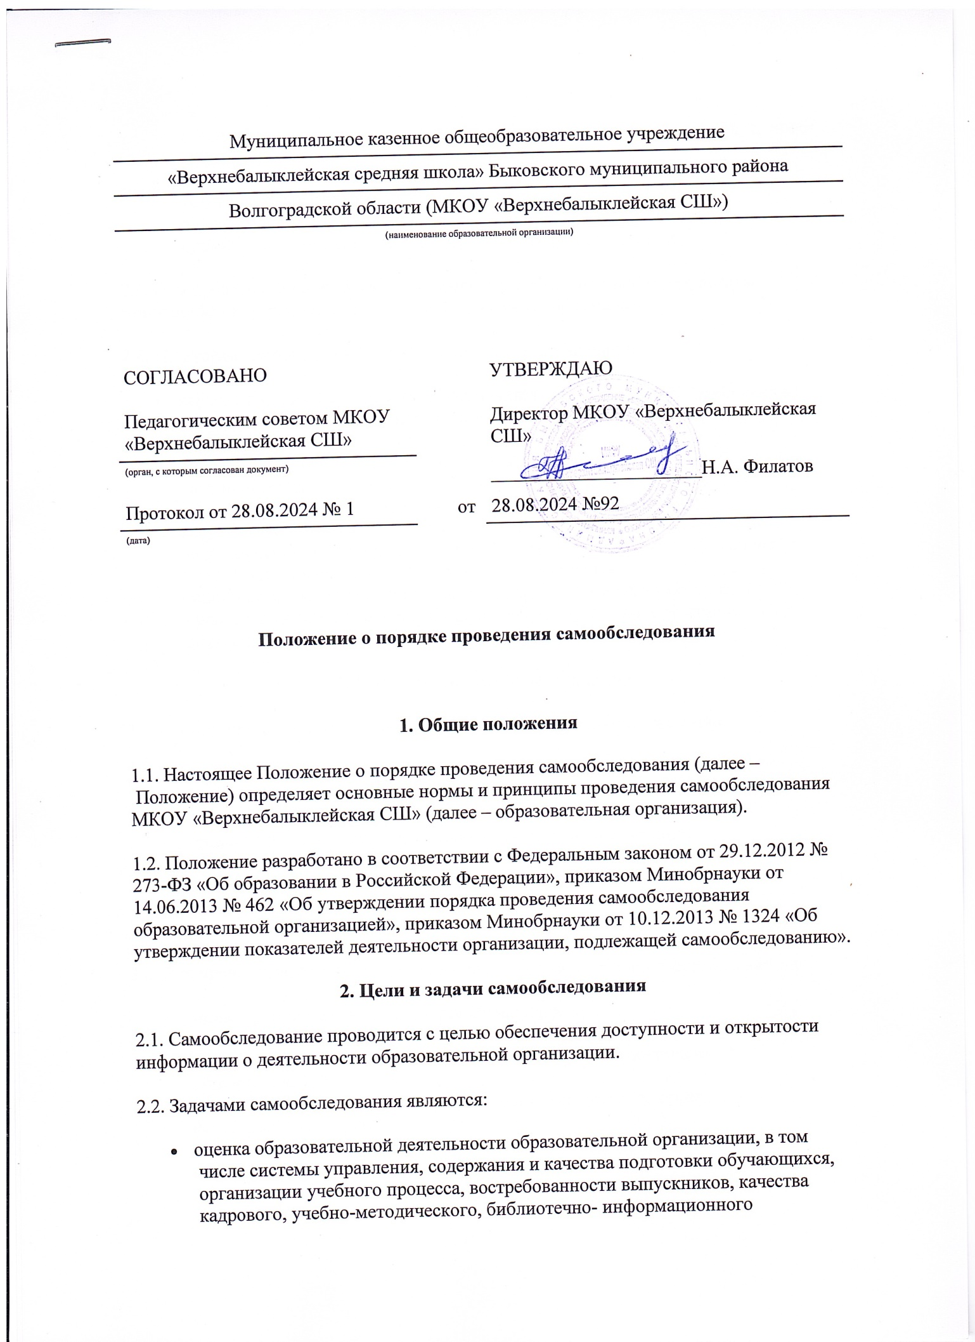
Муниципальное казенное общеобразовательное учреждение
«Верхнебалыклейская средняя школа» Быковского муниципального района
Волгоградской области (МКОУ «Верхнебалыклейская СШ»)
(наименование образовательной организации)

СОГЛАСОВАНО  Педагогическим советом МКОУ «Верхнебалыклейская СШ» |  |  | УТВЕРЖДАЮ  Директор МКОУ «Верхнебалыклейская СШ»
(орган, с которым согласован документ) |  |  | ______________________Н.А. Филатов
Протокол от 28.08.2024 № 1 |  | от | 28.08.2024 №92
^{(дата)}

Положение о порядке проведения самообследования

1. Общие положения
1.1. Настоящее Положение о порядке проведения самообследования (далее – Положение) определяет основные нормы и принципы проведения самообследования МКОУ «Верхнебалыклейская СШ» (далее – образовательная организация).
1.2. Положение разработано в соответствии с Федеральным законом от 29.12.2012 № 273-ФЗ «Об образовании в Российской Федерации», приказом Минобрнауки от 14.06.2013 № 462 «Об утверждении порядка проведения самообследования образовательной организацией», приказом Минобрнауки от 10.12.2013 № 1324 «Об утверждении показателей деятельности организации, подлежащей самообследованию».
2. Цели и задачи самообследования
2.1. Самообследование проводится с целью обеспечения доступности и открытости информации о деятельности образовательной организации.
2.2. Задачами самообследования являются:
- оценка образовательной деятельности образовательной организации, в том числе системы управления, содержания и качества подготовки обучающихся, организации учебного процесса, востребованности выпускников, качества кадрового, учебно-методического, библиотечно- информационного обеспечения, материально-технической базы, функционирования внутренней системы оценки качества образования;
- анализ показателей деятельности образовательной организации, установленных федеральным органом исполнительной власти, осуществляющим функции по выработке государственной политики и нормативно-правовому регулированию в сфере образования.
2.3. При проведении самообследования могут быть использованы результаты мониторинга внутренней системы оценки качества образования.
2.4. По итогам самообследования образовательная организация:
- выявляет уровень соответствия образовательной деятельности требованиям законодательства, в том числе позитивные и (или) негативные тенденции в объектах оценивания;
- определяет резервы развития образовательной организации и (или) причины возникновения отклонений объектов самообследования, в том числе составляет прогнозы изменений в объектах самообследования;
- корректирует систему внутренней оценки качества образования с учетом использованных в процессе самообследования методик, способов оценки и (или) выявленных недостатков объектов самооценки;
- принимает меры по коррекции выявленных негативных тенденций образовательной деятельности и при необходимости вносит изменения во внутреннюю систему оценки качества образования.
3. Организация самообследования
3.1. Образовательная организация проводит самообследование ежегодно.
3.2. Проведение самообследования включает в себя:
- планирование и подготовку работ по самообследованию организации;
- организацию и проведение самообследования в организации;
- обобщение полученных результатов и на их основе формирование отчета;
- рассмотрение отчета органом управления организации, к компетенции которого относится
- решение данного вопроса.
3.3. Для проведения самообследования используются следующие формы и методы:
- мониторинг качества подготовки обучающихся;
- плановые запросы информации;
- анализ качественных и количественных показателей деятельности образовательной организации;
- экспертная оценка деятельности, включая экспертизу документов;
- анкетирование, опросы;
- иные формы и методы, позволяющие оценить качество оказываемых образовательной организацией услуг.
3.4. Руководитель образовательной организацией издает приказ об утверждении сроков проведения самообследования и о составе рабочей группы, ответственной за проведение самообследования и подготовку отчета.
3.5. Для проведения самообследования привлекаются руководитель образовательной организации, заместители руководителя образовательной организации, руководители структурных подразделений, руководители (члены) методических объединений, педагоги и иные заинтересованные лица.
4. Оформление результатов самообследования
4.1. Результаты самообследования предоставляются в форме отчета, включающего аналитическую часть и результаты показателей деятельности образовательной организации, подлежащие самообследованию.
4.2. Отчетным периодом является предшествующий самообследованию календарный год.
4.3. Отчет о самообследовании подписывается руководителем и заверяется печатью образовательной организации.
4.4. Отчет о самообследовании образовательной организации направляется учредителю и размещается в информационно-телекоммуникационных сетях, в том числе на официальном сайте образовательной организации в сети интернет, не позднее 20 апреля текущего года.

